BASF

Bouwsteen: onderdeel duurzaamheid

Deze fase in een notendop:

In dit onderdeel wordt kennis gemaakt met duurzaamheid. Waarom is dit zo belangrijk en hoe probeert het bedrijf daarop in te zetten?.
Tijd: 30 min

Leerdoelen: De leerlingen kunnen
- Toelichten wat duurzaam betekent;
- Uitleggen wat een SDG is;
- de SDG’s in de verschillende dimensies indelen.
- Zelf initiatieven bedenken.
STEM-doelen: De leerlingen kunnen
LPD 7S: De leerlingen illustreren de wisselwerking tussen wetenschappen, technologie, wiskunde en de maatschappij aan de hand van maatschappelijke uitdagingen.

Leerinhouden: Duurzaamheid, SDG’s en zijn dimensies, initiatieven.

Randvoorwaarden:
Materiaal voor klasgebruik:
Leerlingenbundel duurzaamheid

Voorkennis leerlingen:
- De leerlingen kunnen al enkele voorbeeldje geven van duurzaamheid in eigen woorden.
- De leerlingen kennen de klimaattop

Externen: Geen

Beschrijving leeractiviteiten:
Deel conceptenmap dat bij deze leeractiviteit hoort:

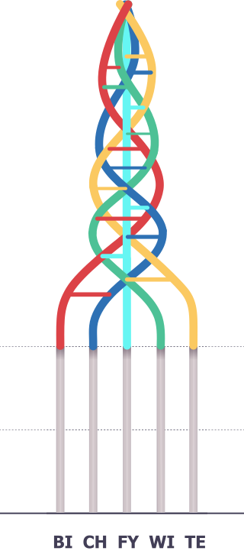

Overzicht leeractiviteit: timing + hoe te organiseren + hulpmiddelen
 | Beschrijving leeractiviteit | Duur | Hoe organiseren? | Hulpmiddelen
1. | Algemene inleiding project | 10’ | - Leerlingenbundel, intro wat duurzaamheid betekent, vanwaar het komt.
2. | SDG’s | 5’ | - In de juiste dimensie zetten van de SDG’s | - leerlingenbundel
3. | Initiatieven | 10 | - Welke initiatieven heeft BASF? | - Leerlingenbundel

Extra uitgebreide info bij leeractiviteit:
- Algemene inleiding van het project

Aan de hand van een tekst leren de leerlingen waar de SDG’s vandaan komen. Hebben ze verwachtingen bij de duurzaamheid binnen het bedrijf?
- SDG’s

Alle SDG’s worden getoond, de leerlingen moeten proberen om deze in de juiste dimensie te plaatsen. Het kan zijn dat een SDG in meerdere dimensies past.

- Initiatieven

De laatste stap is de koppeling maken naar het bedrijf. Op welke dimensies verwachten de leerlingen veel initiatieven van het bedrijf en kunnen ze er zelf enkele verzinnen?

Ondersteunend materiaal voor leerlingen en leerkrachten:
Dit zijn verdere verwijzingen naar concreet lesmateriaal voor leerlingen, zoals werkblaadjes, en voor leerkrachten, zoals PowerPoint presentaties. Mogelijks zal hier al naar verwezen worden in de beschrijving leeractiviteiten. Bedoeling is dat je hier een link maakt naar de respectievelijke werkblaadjes, presentaties, etc.

Reader:
Dit zijn verwijzingen naar voor de leerkracht interessante bronnen over deze bouwsteen met extra achtergrondinformatie (filmpjes, boeken, artikels, websites, etc.)

https://www.belgium.be/nl/economie/duurzaam_produceren_en_consumeren/duurzame_ontwikkeling#:~:text=In%20Belgi%C3%AB%20is%20duurzame%20ontwikkeling,federale%20beleid%20inzake%20duurzame%20ontwikkeling

https://www.sdgs.be/sites/default/files/content/brochure_sdgs_nl_nr.pdf
ICT-tools: n.v.t.

Eindtermen:
Leerplandoelstellingen Katholiek Onderwijs, basisoptie Biotechnieken 4de jaar:
STEM-doelen:
LPD 7S De leerlingen illustreren de wisselwerking tussen wetenschappen, technologie, wiskunde en de maatschappij aan de hand van maatschappelijke uitdagingen.


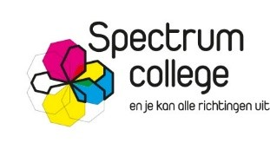

Ontwikkeld in samenwerking met: spectrumcollege Beringen.

